[](http://images.yandex.ru/yandsearch?p=1&text=%D0%B3%D0%B5%D1%80%D0%B1%20%D0%A0%D0%BE%D1%81%D1%81%D0%B8%D0%B8%20%D0%BA%D0%B0%D1%80%D1%82%D0%B8%D0%BD%D0%BA%D0%B8&fp=1&img_url=http://flag.kremlin.ru/i/gerb-big.png&pos=34&uinfo=ww-1655-wh-857-fw-1430-fh-598-pd-1.149999976158142&rpt=simage)

**МУНИЦИПАЛЬНОЕ КАЗЕННОЕ ОБЩЕОБРАЗОВАТЕЛЬНОЕ УЧРЕЖДЕНИЕ**

**ВЕРХНЕ-КАЗАНИЩЕНСКАЯ СРЕДНЯЯ ОБЩЕОБРАЗОВАТЕЛЬНАЯ ШКОЛА №1**

**368206, Россия, Республика Дагестан, с. Верхнее-Казанище, Буйнакский район**

[**http://www.vkazanishe1.dagschool.com**](http://www.vkazanishe1.dagschool.com)**, e-mail:** [**v-kazanische_school@mail.ru**](mailto:v-kazanische_school@mail.ru)**Оотчет**

Отчет по проведенным мероприятиям ко Дню неизвестного солдата.

3 декабря –День неизвестного солдата. Во всех классах учителя истории провели уроки мужества,кл часы,беседы

3 декабря 2020 г. прошла акция «Вечная память героям» возложения цветов к памятнику павших воинов во время ВОВ. У памятника старшая вожатая рассказала, сколько солдат погибло и пропало без вести в страшной войне. Дети возложили цветы к памятнику, почтили минуту молчания павших героев . Участвовали в акции учащиеся 6-9 классов, в количестве 19 чел.

Урок мужества в 9б классе провела Нурутдинова П.Д.  ходе показа презентаций, было рассказано об исторических событиях Второй Мировой войны, были затронуты актуальные темы по воспитанию чувства патриотизма и гордости за свое Отечество у подрастающего поколения.  
Учащиеся почтили память всех неизвестных солдат, защищавших Отечество, которые ценой своей жизни сберегли Родину, и выразили благодарность и уважение к воинской доблести и славе.

В мероприятиях приняли участие 93 учащихся

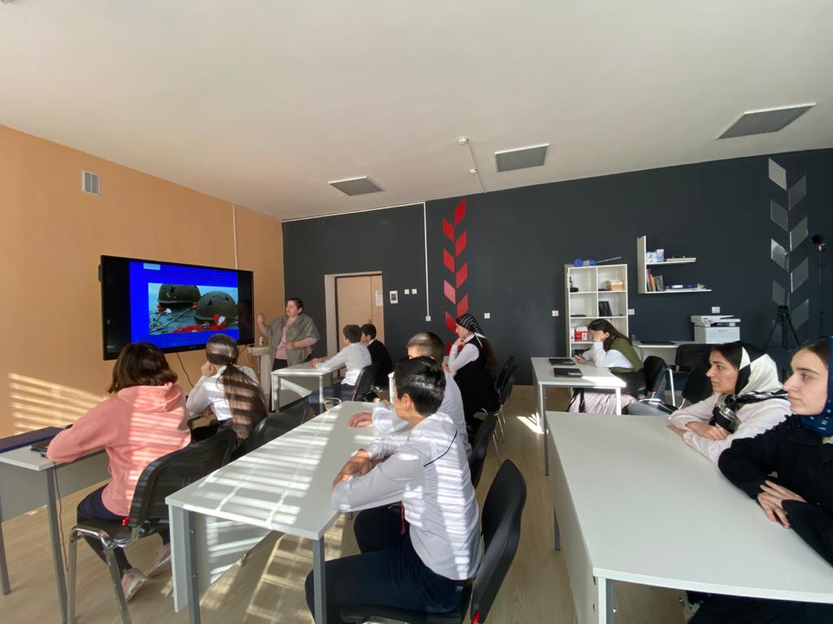

В 9а классе првели урок мужества «День неизвестного солдата»

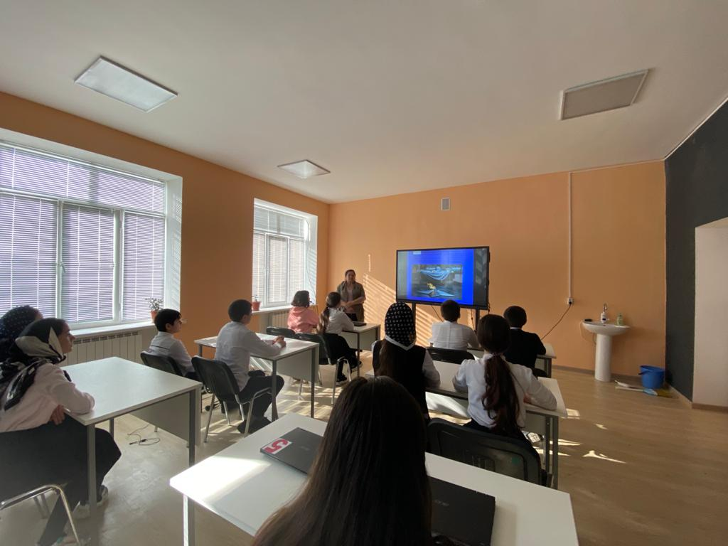

«Юнармейцы» нашей школы и « Волонтеры победы» возложили цветы памятнику участников ВОВ и памятнику герою России Даудову З.А.

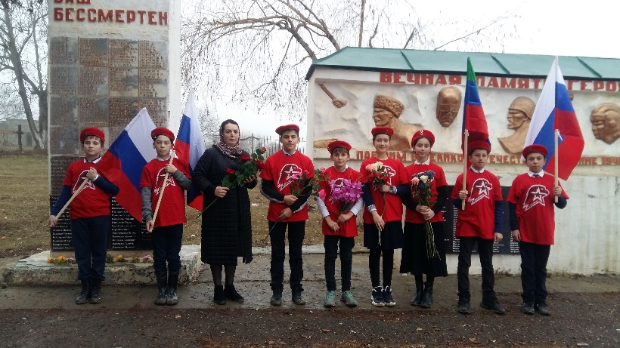

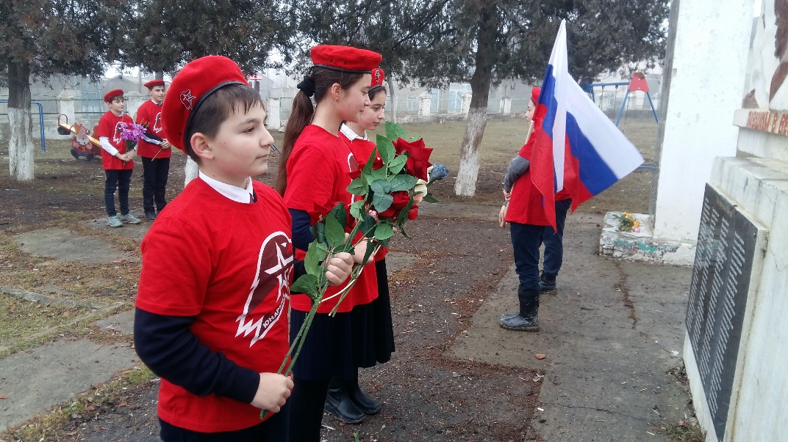

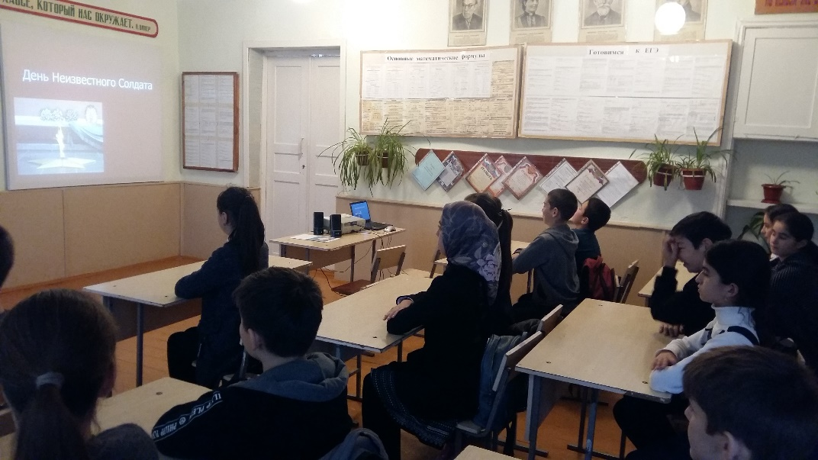

Заместитель директора по ВР Залибекова Н.А.